**福建省3C产品激活照片要求**

**一、手机**

**1.苹果+小米手机**，激活使用3张照片：①盒子SN、②开机屏幕IMEI、③盒子SN+开机屏幕IMEI

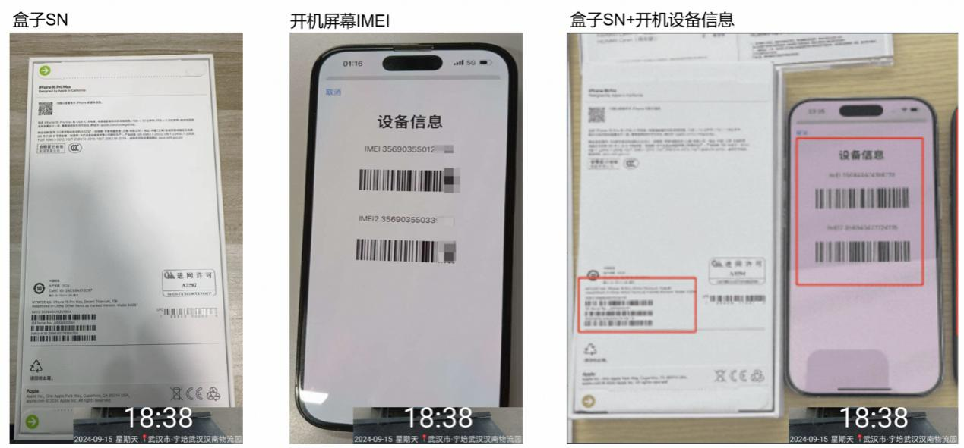

**2.安卓手机**，激活使用3张照片：①盒子SN、②开机屏幕SN+IMEI、③盒子SN+开机SN与IMEI。部分安卓手机开机屏幕无法同时显示SN码和IMEI码的，可参照苹果和小米手机拍照要求执行。

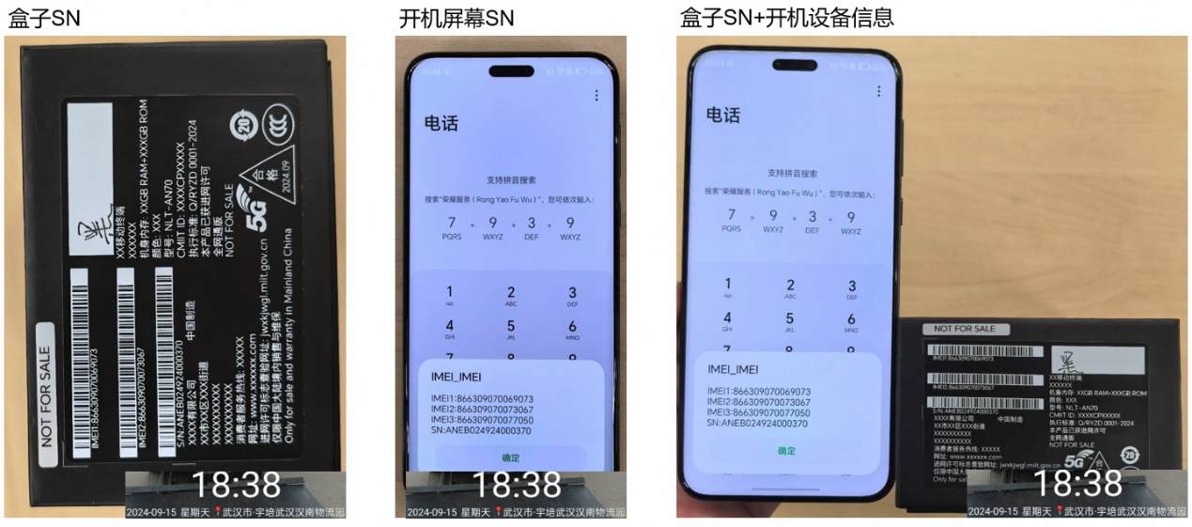

**二、平板**

**1.苹果平板**，激活使用3张照片：①盒子SN、②开机屏幕SN、③盒子SN+开机SN

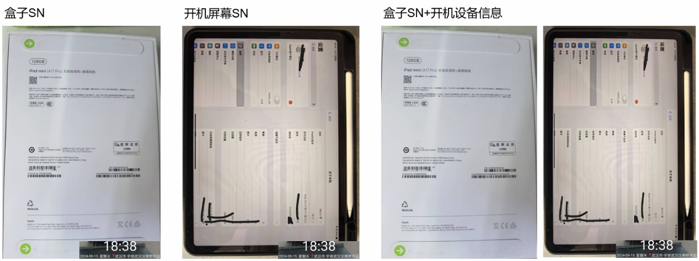

**2.安卓平板**，激活使用3张照片：①盒子SN、②开机屏幕SN、③盒子SN+开机SN

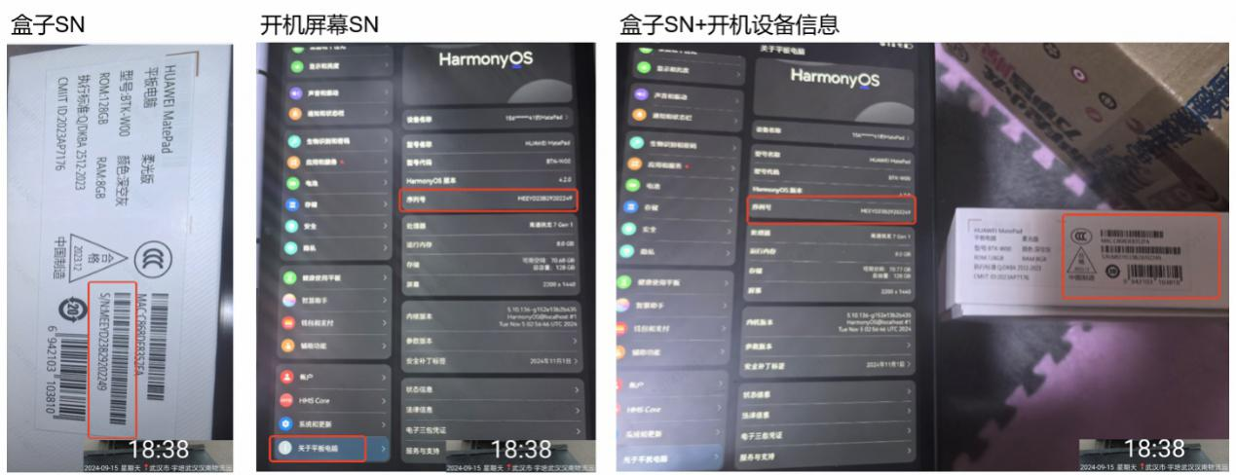

**三、智能手表（手环）**

**1.苹果手表**，激活使用3张照片：①盒子SN、②开机屏幕SN、③盒子SN+开机SN

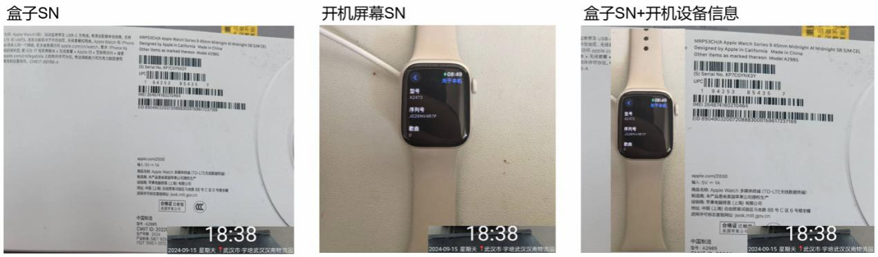

**2.安卓手表**，激活使用3张照片：①盒子SN、②开机屏幕SN、③盒子SN+开机SN

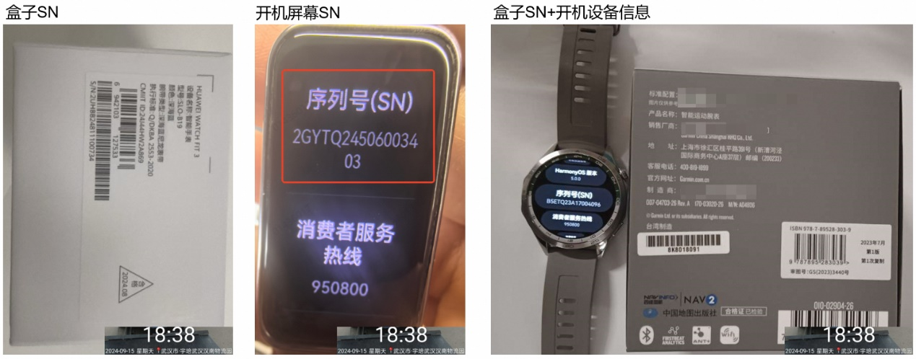

**3.佳明手表（ 佳明手表没有SN，手表背壳有MN，拍照直接拍MN ）**，激活使用3张照片：①盒子、②机身背身MN、③盒子+机身背身MN

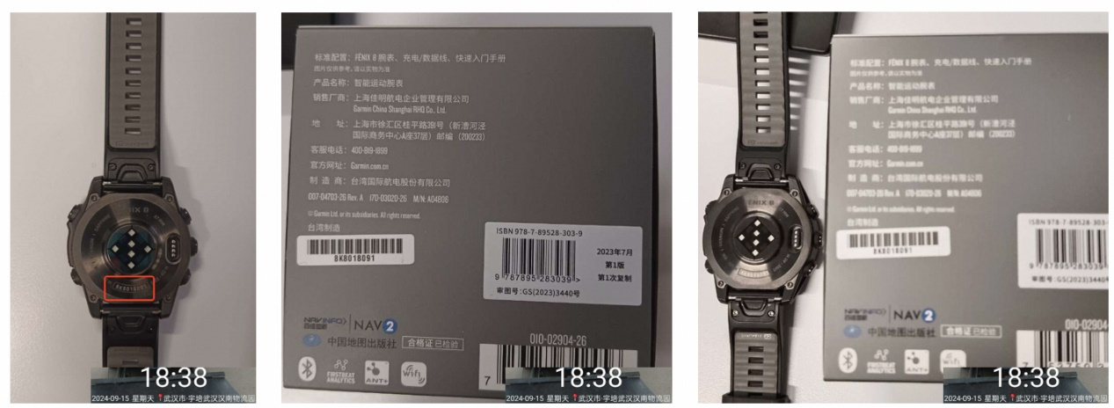

**4.小天才手表，**激活使用3张照片：①盒子SN、②开机屏幕SN、③盒子SN+开机SN

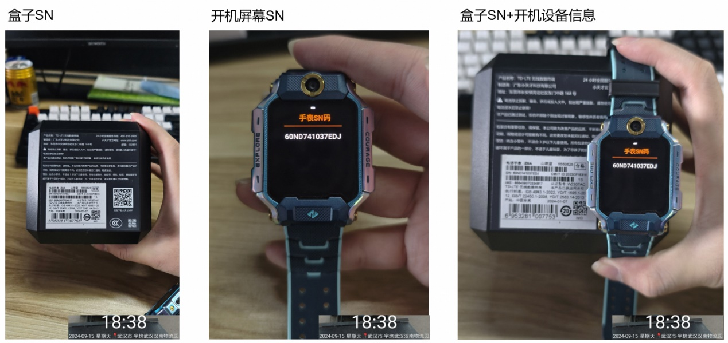

5.其他：部分品牌手表只有MN码没有SN码，则以MN码为准。